Protokol o zkoušce kyvadlem

zkouška provedena dle: ČSN EN 13036-4 Povrchové vlastnosti vozovek pozemních komunikací a letištních ploch- Zkušební metody – Část 4 Metoda pro měření protismykových vlastností povrchu - Zkouška kyvadlem
Měřil: | VŠB- TUO, Denisa Cihlářová
Datum: | 22. 02. 2022
Klimatické podmínky:  Povrch: | Interiér 22°C  TYREGRIP – bezpečnostní povrchová úprava + recyklát
Zkušební zařízení: | Kyvadlo PTV široká třecí patka [76,2 mm], délka prokluzu [126 mm]

Výsledky zkoušky:
Č. místa  měření | Průměr hodnoty PTV z pěti kyvů | Teplota  [°C] | PTV po korekci z teploty | Množství recyklátu  [%] | Popis polohy zkoušeného místa
1 | 70 | 22 | 75 | 100 | Betonová dlaždice 300x300x40 mm
2 | 75 | 22 | 75 | 80 | Betonová dlaždice 300x300x40 mm
3 | 75 | 21 | 75 | 60 | Betonová dlaždice 300x300x40 mm
4 | 72 | 22 | 73 | 40 | Betonová dlaždice 300x300x40 mm
5 | 74 | 21 | 74 | 20 | Betonová dlaždice 300x300x40 mm
6 | 77 | 22 | 73 | 0 | Betonová dlaždice 300x300x40 mm

Hodnocení: naměřené hodnoty vyhovují požadavku ≥ 70 (součinitel tření zjištěný kyvadlem PTV) definovaným TP 213 – Bezpečnostní protismykové úpravy povrchů vozovek 2009. 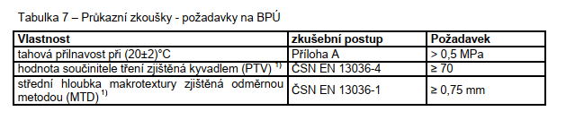
[Zdroj. TP 213]

